智能菜谱管理平台

项目文档

项目名称：智能菜谱管理平台（Smart Recipe Management Platform）
技术方向：企业级应用方向
开 发 者：（请填写姓名学号）
完成日期：2026年7月

目录
- 一、需求分析
  - 1.1 项目背景
  - 1.2 功能需求
  - 1.3 非功能需求
  - 1.4 用例分析
- 二、概要设计
  - 2.1 系统架构设计
  - 2.2 模块划分
  - 2.3 技术选型
- 三、详细设计
  - 3.1 数据库设计
  - 3.2 接口设计
  - 3.3 核心流程设计
  - 3.4 前端页面设计
- 四、系统实现
  - 4.1 开发环境
  - 4.2 项目结构
  - 4.3 核心代码说明
  - 4.4 关键配置
- 五、系统测试
  - 5.1 测试环境
  - 5.2 功能测试
  - 5.3 测试结果
- 六、项目分工

一、需求分析

1.1 项目背景
随着人们生活水平的提高和健康意识的增强，越来越多的人开始关注日常饮食的营养搭配和烹饪管理。然而，传统的纸质菜谱和备忘录方式存在以下问题：菜谱管理不便、食材采购容易遗漏、营养摄入难以量化、膳食计划缺乏系统性。
智能菜谱管理平台旨在通过数字化手段解决上述问题，为用户提供一站式的菜谱管理、膳食计划、购物清单和营养统计服务，帮助用户实现科学饮食、健康生活的目标。

1.2 功能需求

1.2.1 用户认证模块
系统需要提供完整的用户认证功能，保障用户数据安全。
- 用户注册：用户可通过用户名、密码注册账号，支持填写昵称、邮箱、手机号、性别等基本信息。
- 用户登录：已注册用户可通过用户名和密码登录系统，登录成功后获取JWT令牌。
- 令牌认证：系统采用JWT（JSON Web Token）进行无状态认证，令牌有效期为24小时。
- 信息修改：用户可修改个人资料，包括昵称、邮箱、手机号、性别、每日卡路里目标、饮食偏好等。
- 密码修改：用户可通过原密码验证修改登录密码。

1.2.2 菜谱管理模块
菜谱管理是系统的核心功能，支持菜谱的全生命周期管理。
- 菜谱浏览：支持分页浏览菜谱列表，可按关键词搜索、按分类筛选。
- 菜谱详情：查看菜谱完整信息，包括基本信息、食材列表、烹饪步骤、营养成分。
- 创建菜谱：用户可创建新菜谱，填写基本信息、添加食材（名称、用量、单位）、添加烹饪步骤。
- 编辑菜谱：用户可修改已有菜谱的全部信息。
- 删除菜谱：用户可删除自己创建的菜谱。
- 我的菜谱：查看当前用户创建的所有菜谱。

1.2.3 菜谱分类管理
- 分类列表：查看所有菜谱分类。
- 分类管理：支持分类的增删改查操作。

1.2.4 食材管理模块
- 食材列表：分页浏览食材库，支持关键词搜索。
- 食材管理：支持食材的增删改查，包含食材名称、计量单位、每单位的营养成分（卡路里、蛋白质、脂肪、碳水）。

1.2.5 膳食计划模块
膳食计划模块帮助用户合理安排每日饮食。
- 周历视图：以周历形式展示膳食计划，支持上一周/下一周切换。
- 添加计划：选择日期、餐次（早餐/午餐/晚餐/加餐）、菜谱，添加膳食计划。
- 完成标记：可将膳食计划标记为已完成/未完成。
- 计划管理：支持修改和删除膳食计划。

1.2.6 购物清单模块
购物清单模块帮助用户高效采购食材。
- 清单浏览：查看购物清单列表，显示已购买和待购买项目。
- 手动添加：可手动添加购物项目（名称、数量、单位）。
- 自动生成：根据指定日期范围内的膳食计划，自动合并所需食材并生成购物清单。
- 购买标记：可将清单项目标记为已购买/未购买。
- 项目管理：支持修改和删除购物清单项目。

1.2.7 营养统计模块
营养统计模块帮助用户了解每日和每周的营养摄入情况。
- 每日统计：展示指定日期的卡路里、蛋白质、脂肪、碳水化合物摄入量，与每日目标对比并显示达成百分比。
- 周趋势图：以柱状图展示近7天的卡路里摄入趋势。
- 目标管理：用户可设置每日卡路里摄入目标。

1.2.8 食材搜索菜谱模块
- 食材选择：展示全部食材标签，支持关键词搜索和勾选。
- 按食材搜索：根据用户选中的食材列表，搜索包含这些食材的菜谱，按匹配数量降序排列。
- 匹配展示：在搜索结果中以角标显示每道菜谱匹配的食材数量。

1.3 非功能需求
- 安全性：用户密码采用BCrypt加密存储；API接口采用JWT令牌认证；启用CORS跨域控制；Spring Security安全框架保护接口。
- 性能：采用MyBatis-Plus分页查询，避免一次性加载大量数据；前端路由懒加载，减少首屏加载时间。
- 可用性：响应式布局设计，适配不同屏幕尺寸；Element Plus组件库提供一致的UI体验；完善的表单验证和错误提示。
- 可维护性：后端采用分层架构（Controller-Service-Mapper），职责清晰；前端采用模块化设计，API层与视图层分离。
- 兼容性：后端支持H2（开发）和MySQL（生产）双数据库切换；前端兼容主流现代浏览器（Chrome、Firefox、Edge、Safari）。

1.4 用例分析

主要用例
用例编号 | 用例名称 | 参与者 | 描述
UC-01 | 用户注册 | 未注册用户 | 新用户填写信息完成注册
UC-02 | 用户登录 | 已注册用户 | 用户通过用户名密码登录系统
UC-03 | 浏览菜谱 | 登录用户 | 分页浏览、搜索、筛选菜谱
UC-04 | 创建菜谱 | 登录用户 | 填写菜谱信息、食材、步骤创建新菜谱
UC-05 | 编辑菜谱 | 登录用户 | 修改已有菜谱的信息
UC-06 | 删除菜谱 | 登录用户 | 删除自己创建的菜谱
UC-07 | 管理膳食计划 | 登录用户 | 安排每日膳食计划，查看周历视图
UC-08 | 生成购物清单 | 登录用户 | 根据膳食计划自动生成购物清单
UC-09 | 查看营养统计 | 登录用户 | 查看每日和每周营养摄入统计
UC-10 | 修改个人信息 | 登录用户 | 修改个人资料和密码
UC-11 | 食材搜索菜谱 | 登录用户 | 选择已有食材，搜索匹配菜谱

用例图
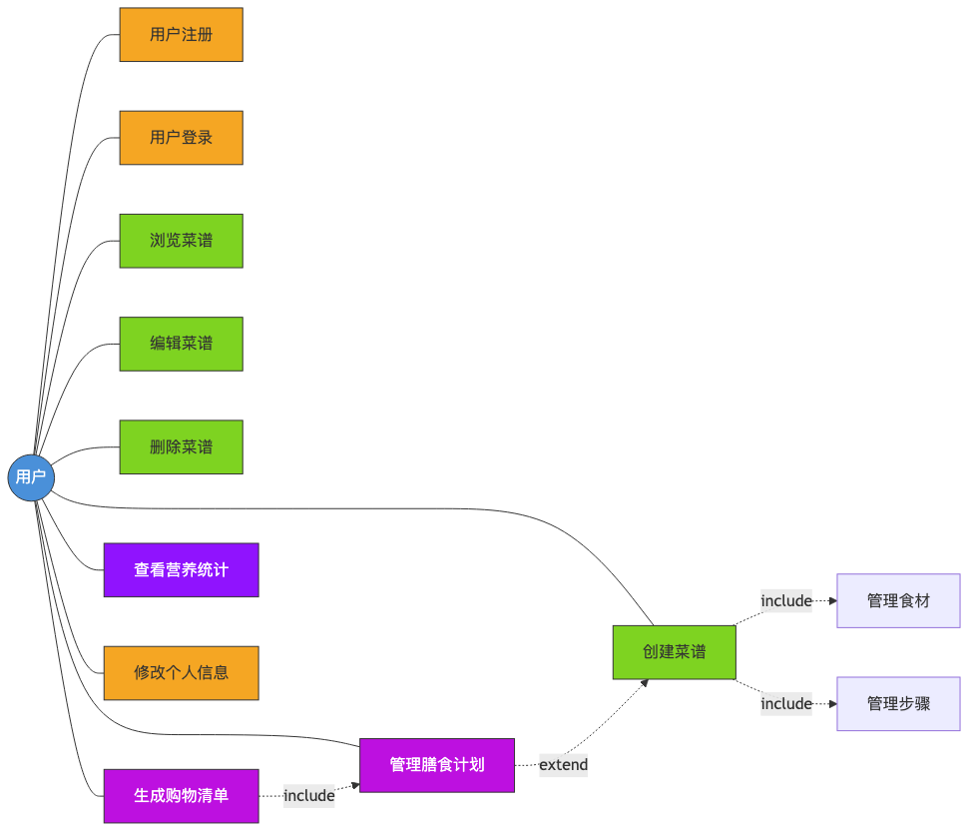
用例图
用户为主要参与者，与系统进行以下交互：
- 注册/登录 → 获取JWT令牌 → 访问系统功能
- 浏览菜谱列表 → 搜索/筛选 → 查看菜谱详情 → 加入膳食计划
- 创建/编辑/删除菜谱 → 管理食材和步骤
- 查看周历膳食计划 → 添加/修改/删除计划 → 标记完成
- 查看购物清单 → 手动添加/自动生成 → 标记购买状态
- 查看营养统计 → 每日概览/周趋势 → 调整卡路里目标
- 修改个人信息 → 修改密码
- 选择食材 → 按食材搜索 → 查看匹配菜谱 → 查看菜谱详情

二、概要设计

2.1 系统架构设计
系统采用前后端分离的B/S（Browser/Server）架构，分为三个主要层次：
前端展示层：基于Vue 3框架构建的单页面应用（SPA），负责用户界面展示和交互。通过HTTP/HTTPS协议与后端API通信，使用Axios作为HTTP客户端。
后端服务层：基于Spring Boot 3框架构建的RESTful API服务，负责业务逻辑处理、数据验证、身份认证等。采用分层架构：Controller层接收请求、Service层处理业务逻辑、Mapper层访问数据库。
数据存储层：使用MySQL关系型数据库存储业务数据，开发环境使用H2内存数据库便于快速启动和测试。
系统架构图如下：
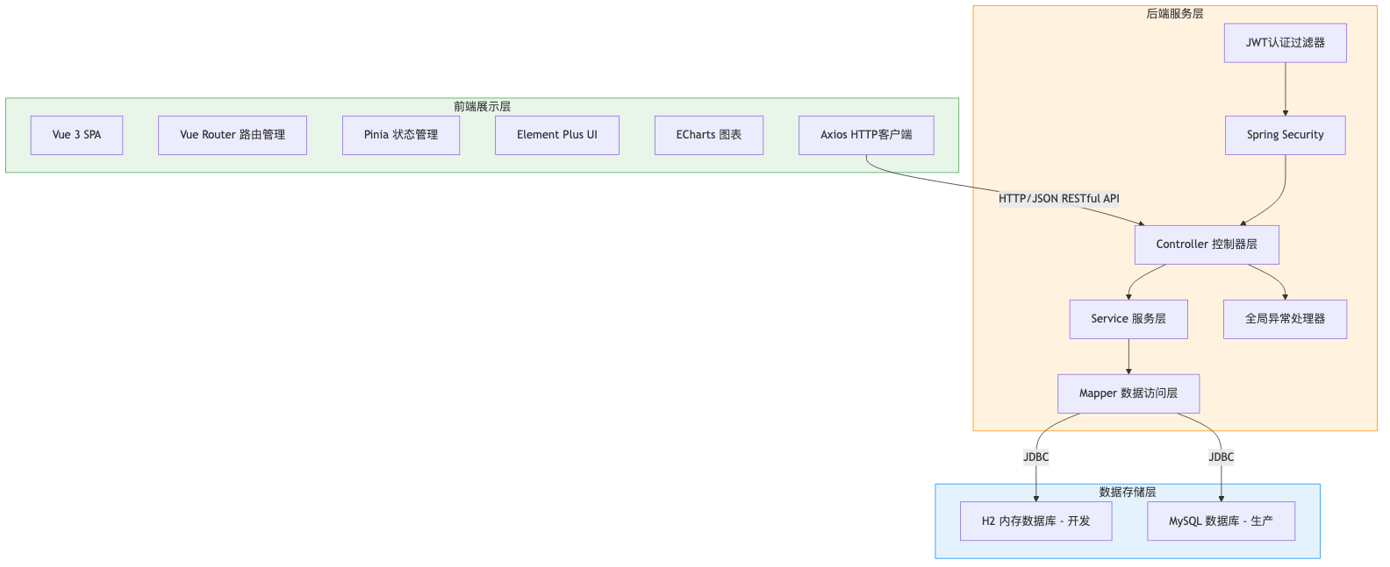
系统架构图

2.2 模块划分
系统按功能划分为以下模块：
模块名称 | 后端Controller | 后端Service | 前端页面
用户认证 | AuthController | UserService | Login.vue, Register.vue
用户管理 | UserController | UserService | Profile.vue
菜谱管理 | RecipeController | RecipeService | RecipeList.vue, RecipeDetail.vue, RecipeEdit.vue, IngredientSearch.vue
分类管理 | CategoryController | CategoryService | （嵌入菜谱页面）
食材管理 | IngredientController | IngredientService | （嵌入菜谱编辑、食材搜索页面）
膳食计划 | MealPlanController | MealPlanService | MealPlan.vue
购物清单 | ShoppingItemController | ShoppingItemService | ShoppingList.vue
营养统计 | NutritionLogController | NutritionLogService | NutritionStats.vue

2.3 技术选型

后端技术
技术 | 版本 | 用途
Spring Boot | 3.2.5 | 应用框架，提供自动配置、内嵌服务器
Spring Security | 6.2.x | 安全框架，提供认证和授权
MyBatis-Plus | 3.5.6 | ORM框架，简化数据库操作
JWT (jjwt) | 0.12.5 | 令牌生成和验证
Hutool | 5.8.27 | Java工具类库
Lombok | - | 简化Java Bean编写
MySQL Connector | 8.x | MySQL数据库驱动
H2 Database | 2.x | 开发环境内存数据库

前端技术
技术 | 版本 | 用途
Vue 3 | 3.4.x | 前端框架
Vue Router | 4.3.x | 路由管理
Pinia | 2.1.x | 状态管理
Element Plus | 2.7.x | UI组件库
Axios | 1.6.x | HTTP客户端
ECharts | 5.5.x | 数据可视化图表
Vite | 5.2.x | 构建工具
Day.js | 1.11.x | 日期处理

选型说明
选择Spring Boot 3 + Vue 3的原因：两者都是当前主流的企业级开发框架，生态成熟、社区活跃、文档完善。Spring Boot 3基于Java 21，支持最新的语言特性；Vue 3的Composition API提供了更好的逻辑复用和类型推断能力。MyBatis-Plus在MyBatis基础上提供了CRUD增强和分页插件，大幅减少样板代码。Element Plus提供了丰富的企业级UI组件，与Vue 3深度集成。ECharts是百度开源的数据可视化库，适合制作营养统计图表。

三、详细设计

3.1 数据库设计
系统共设计9张数据表，详细结构如下：

3.1.1 用户表（users）
字段名 | 类型 | 约束 | 说明
id | BIGINT | PK, AUTO_INCREMENT | 主键
username | VARCHAR(50) | NOT NULL, UNIQUE | 用户名
password | VARCHAR(100) | NOT NULL | BCrypt加密密码
nickname | VARCHAR(50) |  | 昵称
email | VARCHAR(100) |  | 邮箱
phone | VARCHAR(20) |  | 手机号
avatar | VARCHAR(255) |  | 头像URL
gender | TINYINT | DEFAULT 0 | 性别：0未知 1男 2女
dietary_preference | VARCHAR(255) |  | 饮食偏好
daily_calorie_goal | INT | DEFAULT 2000 | 每日卡路里目标
deleted | TINYINT | DEFAULT 0 | 逻辑删除标记
create_time | TIMESTAMP | DEFAULT NOW() | 创建时间
update_time | TIMESTAMP | DEFAULT NOW() | 更新时间

3.1.2 菜谱分类表（categories）
字段名 | 类型 | 约束 | 说明
id | BIGINT | PK, AUTO_INCREMENT | 主键
name | VARCHAR(50) | NOT NULL | 分类名称
description | VARCHAR(255) |  | 分类描述
sort_order | INT | DEFAULT 0 | 排序序号
deleted | TINYINT | DEFAULT 0 | 逻辑删除标记
create_time | TIMESTAMP | DEFAULT NOW() | 创建时间
update_time | TIMESTAMP | DEFAULT NOW() | 更新时间

3.1.3 菜谱表（recipes）
字段名 | 类型 | 约束 | 说明
id | BIGINT | PK, AUTO_INCREMENT | 主键
user_id | BIGINT | NOT NULL | 创建者ID（外键）
category_id | BIGINT |  | 分类ID（外键）
title | VARCHAR(100) | NOT NULL | 菜谱标题
description | TEXT |  | 菜谱描述
cover_image | VARCHAR(255) |  | 封面图片URL
difficulty | TINYINT | DEFAULT 1 | 难度：1简单 2中等 3困难
cook_time | INT | DEFAULT 30 | 烹饪时间（分钟）
servings | INT | DEFAULT 2 | 份数（人份）
calories | INT | DEFAULT 0 | 卡路里（千卡）
protein | DECIMAL(8,2) | DEFAULT 0 | 蛋白质（克）
fat | DECIMAL(8,2) | DEFAULT 0 | 脂肪（克）
carbohydrate | DECIMAL(8,2) | DEFAULT 0 | 碳水化合物（克）
deleted | TINYINT | DEFAULT 0 | 逻辑删除标记
create_time | TIMESTAMP | DEFAULT NOW() | 创建时间
update_time | TIMESTAMP | DEFAULT NOW() | 更新时间

3.1.4 食材表（ingredients）
字段名 | 类型 | 约束 | 说明
id | BIGINT | PK, AUTO_INCREMENT | 主键
name | VARCHAR(50) | NOT NULL | 食材名称
unit | VARCHAR(20) |  | 计量单位
calories_per_unit | DECIMAL(8,2) | DEFAULT 0 | 每单位卡路里
protein_per_unit | DECIMAL(8,2) | DEFAULT 0 | 每单位蛋白质
fat_per_unit | DECIMAL(8,2) | DEFAULT 0 | 每单位脂肪
carb_per_unit | DECIMAL(8,2) | DEFAULT 0 | 每单位碳水
deleted | TINYINT | DEFAULT 0 | 逻辑删除标记
create_time | TIMESTAMP |  | 创建时间
update_time | TIMESTAMP |  | 更新时间

3.1.5 菜谱-食材关联表（recipe_ingredients）
字段名 | 类型 | 约束 | 说明
id | BIGINT | PK, AUTO_INCREMENT | 主键
recipe_id | BIGINT | NOT NULL | 菜谱ID（外键）
ingredient_id | BIGINT | NOT NULL | 食材ID（外键）
amount | DECIMAL(8,2) | NOT NULL | 用量
unit | VARCHAR(20) |  | 单位

3.1.6 菜谱步骤表（recipe_steps）
字段名 | 类型 | 约束 | 说明
id | BIGINT | PK, AUTO_INCREMENT | 主键
recipe_id | BIGINT | NOT NULL | 菜谱ID（外键）
step_number | INT | NOT NULL | 步骤序号
description | TEXT | NOT NULL | 步骤描述
image_url | VARCHAR(255) |  | 步骤图片URL

3.1.7 膳食计划表（meal_plans）
字段名 | 类型 | 约束 | 说明
id | BIGINT | PK, AUTO_INCREMENT | 主键
user_id | BIGINT | NOT NULL | 用户ID（外键）
recipe_id | BIGINT | NOT NULL | 菜谱ID（外键）
plan_date | DATE | NOT NULL | 计划日期
meal_type | TINYINT | NOT NULL | 餐次：1早餐 2午餐 3晚餐 4加餐
note | VARCHAR(255) |  | 备注
completed | TINYINT | DEFAULT 0 | 是否完成
create_time | TIMESTAMP |  | 创建时间
update_time | TIMESTAMP |  | 更新时间

3.1.8 购物清单表（shopping_items）
字段名 | 类型 | 约束 | 说明
id | BIGINT | PK, AUTO_INCREMENT | 主键
user_id | BIGINT | NOT NULL | 用户ID（外键）
ingredient_id | BIGINT |  | 食材ID（外键）
name | VARCHAR(100) | NOT NULL | 项目名称
amount | DECIMAL(8,2) |  | 数量
unit | VARCHAR(20) |  | 单位
purchased | TINYINT | DEFAULT 0 | 是否已购买
deleted | TINYINT | DEFAULT 0 | 逻辑删除标记
create_time | TIMESTAMP |  | 创建时间
update_time | TIMESTAMP |  | 更新时间

3.1.9 营养记录表（nutrition_logs）
字段名 | 类型 | 约束 | 说明
id | BIGINT | PK, AUTO_INCREMENT | 主键
user_id | BIGINT | NOT NULL | 用户ID（外键）
log_date | DATE | NOT NULL | 记录日期
total_calories | INT | DEFAULT 0 | 总卡路里
total_protein | DECIMAL(8,2) | DEFAULT 0 | 总蛋白质
total_fat | DECIMAL(8,2) | DEFAULT 0 | 总脂肪
total_carb | DECIMAL(8,2) | DEFAULT 0 | 总碳水
note | VARCHAR(255) |  | 备注
create_time | TIMESTAMP |  | 创建时间
update_time | TIMESTAMP |  | 更新时间

ER关系图
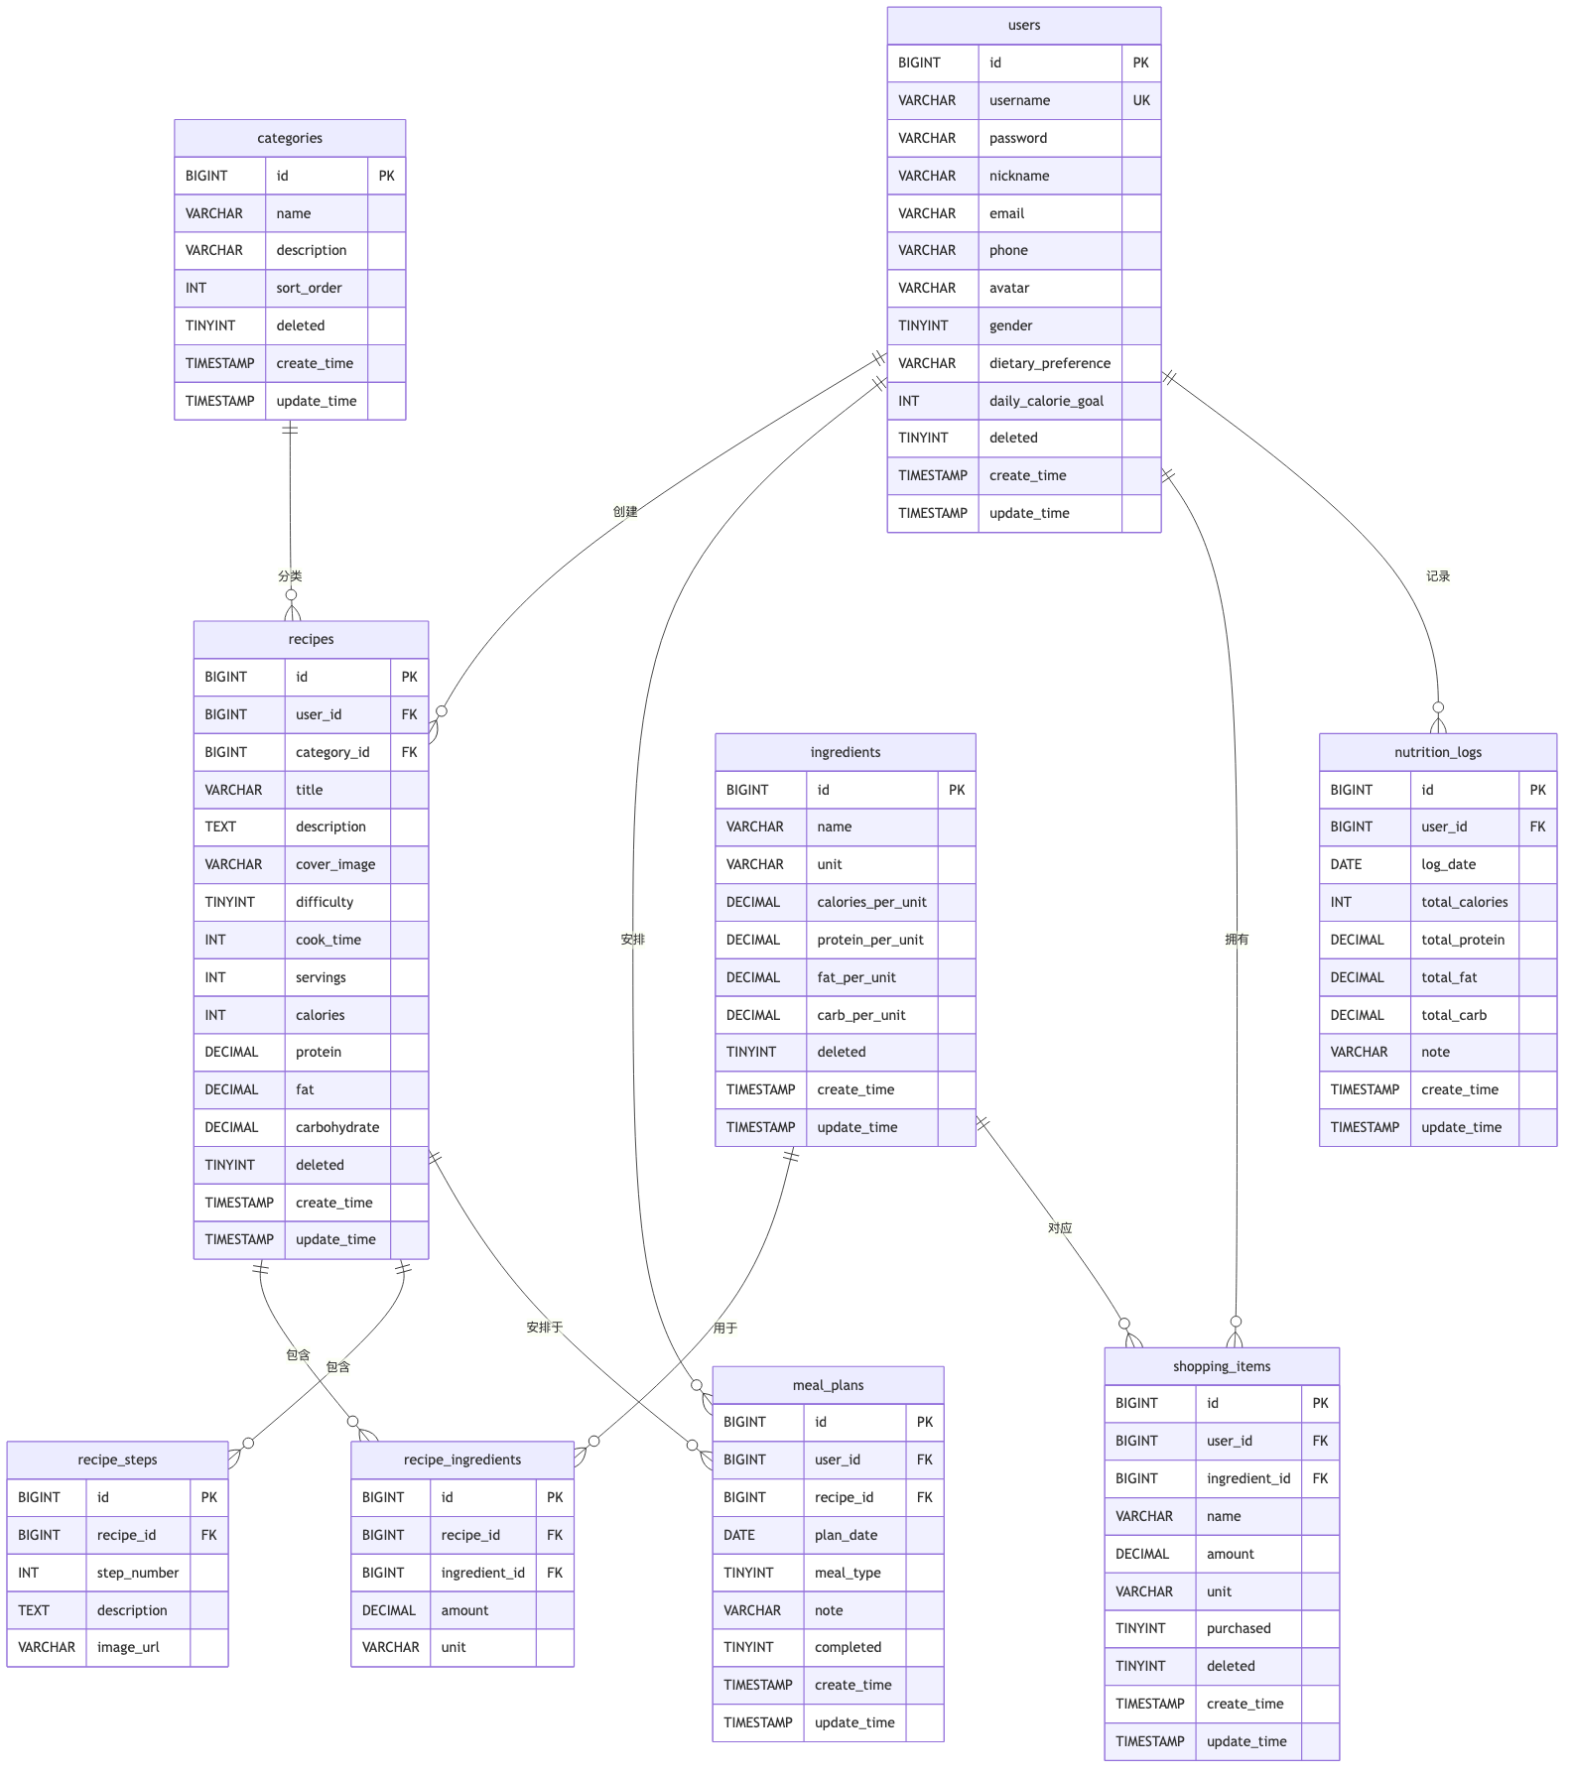
ER关系图
各表之间的关系说明：users与recipes、meal_plans、shopping_items、nutrition_logs为一对多关系；categories与recipes为一对多；recipes与recipe_ingredients、recipe_steps为一对多；ingredients与recipe_ingredients为一对多；recipes与meal_plans为一对多；ingredients与shopping_items为一对多。

实体类图
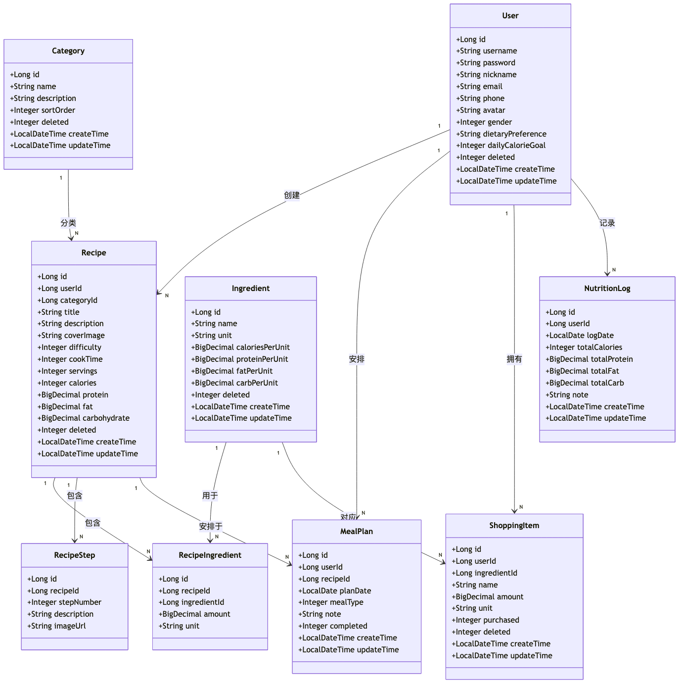
类图

3.2 接口设计
系统采用RESTful风格设计API，所有接口以/api为前缀，返回统一的JSON响应格式。

统一响应格式
{
"code": 200,
"message": "操作成功",
"data": {}
}

主要API列表
模块 | 方法 | 路径 | 说明 | 认证
认证 | POST | /auth/login | 用户登录 | 否
认证 | POST | /auth/register | 用户注册 | 否
用户 | GET | /user/info | 获取当前用户信息 | 是
用户 | PUT | /user/info | 更新用户信息 | 是
用户 | PUT | /user/password | 修改密码 | 是
菜谱 | GET | /recipe/page | 分页查询菜谱 | 是
菜谱 | GET | /recipe/detail/{id} | 获取菜谱详情 | 是
菜谱 | POST | /recipe | 创建菜谱 | 是
菜谱 | PUT | /recipe | 更新菜谱 | 是
菜谱 | DELETE | /recipe/{id} | 删除菜谱 | 是
菜谱 | GET | /recipe/my | 获取我的菜谱 | 是
菜谱 | GET | /recipe/by-ingredients | 按食材搜索菜谱 | 是
分类 | GET | /category/list | 获取分类列表 | 是
分类 | POST | /category | 创建分类 | 是
分类 | PUT | /category | 更新分类 | 是
分类 | DELETE | /category/{id} | 删除分类 | 是
食材 | GET | /ingredient/page | 分页查询食材 | 是
食材 | GET | /ingredient/list | 获取全部食材列表 | 是
食材 | POST | /ingredient | 创建食材 | 是
食材 | PUT | /ingredient | 更新食材 | 是
食材 | DELETE | /ingredient/{id} | 删除食材 | 是
膳食计划 | GET | /meal-plan/range | 查询日期范围计划 | 是
膳食计划 | GET | /meal-plan/day/{date} | 查询某天计划 | 是
膳食计划 | POST | /meal-plan | 创建计划 | 是
膳食计划 | PUT | /meal-plan | 更新计划 | 是
膳食计划 | DELETE | /meal-plan/{id} | 删除计划 | 是
膳食计划 | PUT | /meal-plan/toggle/{id} | 切换完成状态 | 是
购物清单 | GET | /shopping/list | 获取购物清单 | 是
购物清单 | POST | /shopping | 添加购物项 | 是
购物清单 | PUT | /shopping | 更新购物项 | 是
购物清单 | DELETE | /shopping/{id} | 删除购物项 | 是
购物清单 | PUT | /shopping/toggle/{id} | 切换购买状态 | 是
购物清单 | POST | /shopping/generate | 根据膳食计划生成清单 | 是
营养统计 | GET | /nutrition/daily/{date} | 获取每日统计 | 是
营养统计 | GET | /nutrition/weekly | 获取周统计 | 是

3.3 核心流程设计

3.3.1 用户认证流程
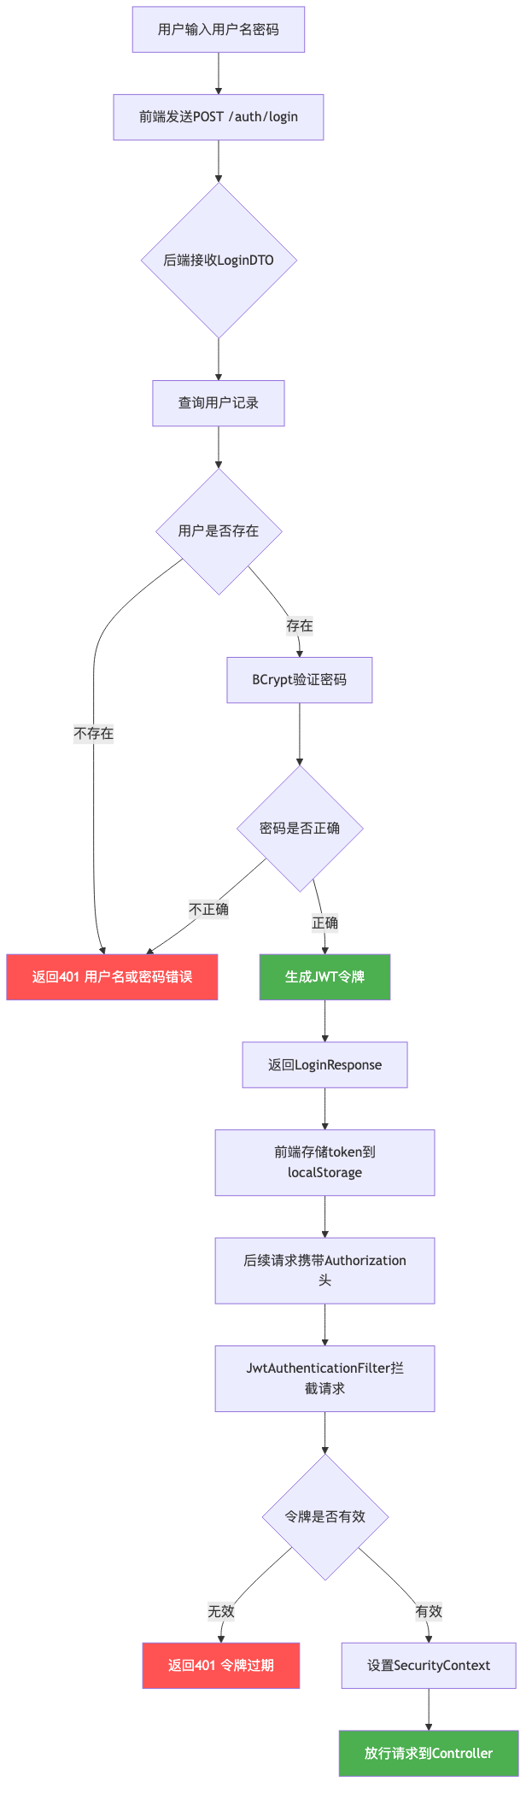
用户认证流程图
时序图：
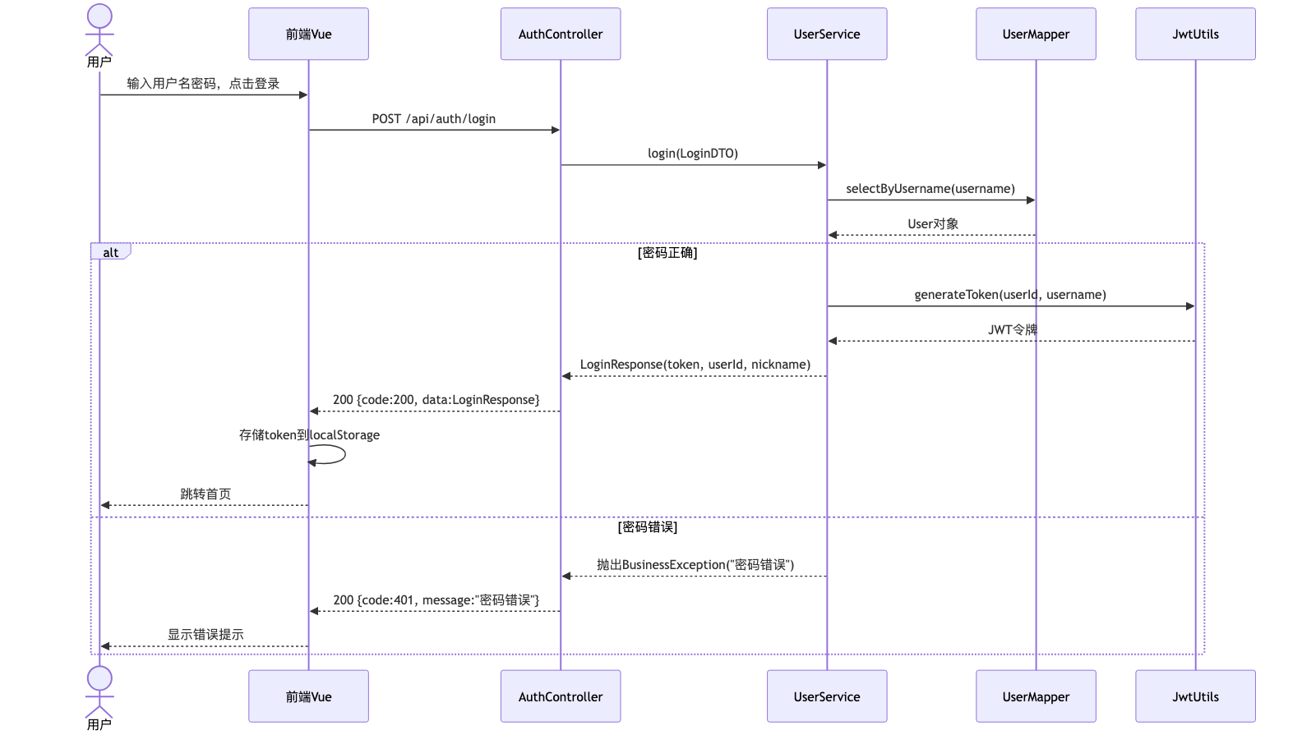
用户登录时序图
用户输入用户名密码后，前端发送POST请求到/auth/login接口。后端接收LoginDTO后查询用户记录，使用BCrypt验证密码。验证失败返回401错误，验证成功则生成JWT令牌（包含userId和username），返回LoginResponse。前端将token存储到localStorage，后续请求携带Authorization头。JwtAuthenticationFilter拦截每个请求，验证token并设置SecurityContext。

3.3.2 创建菜谱流程
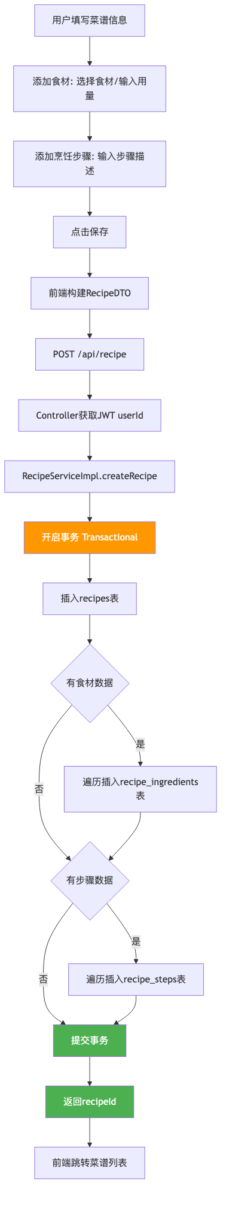
创建菜谱流程图
时序图：
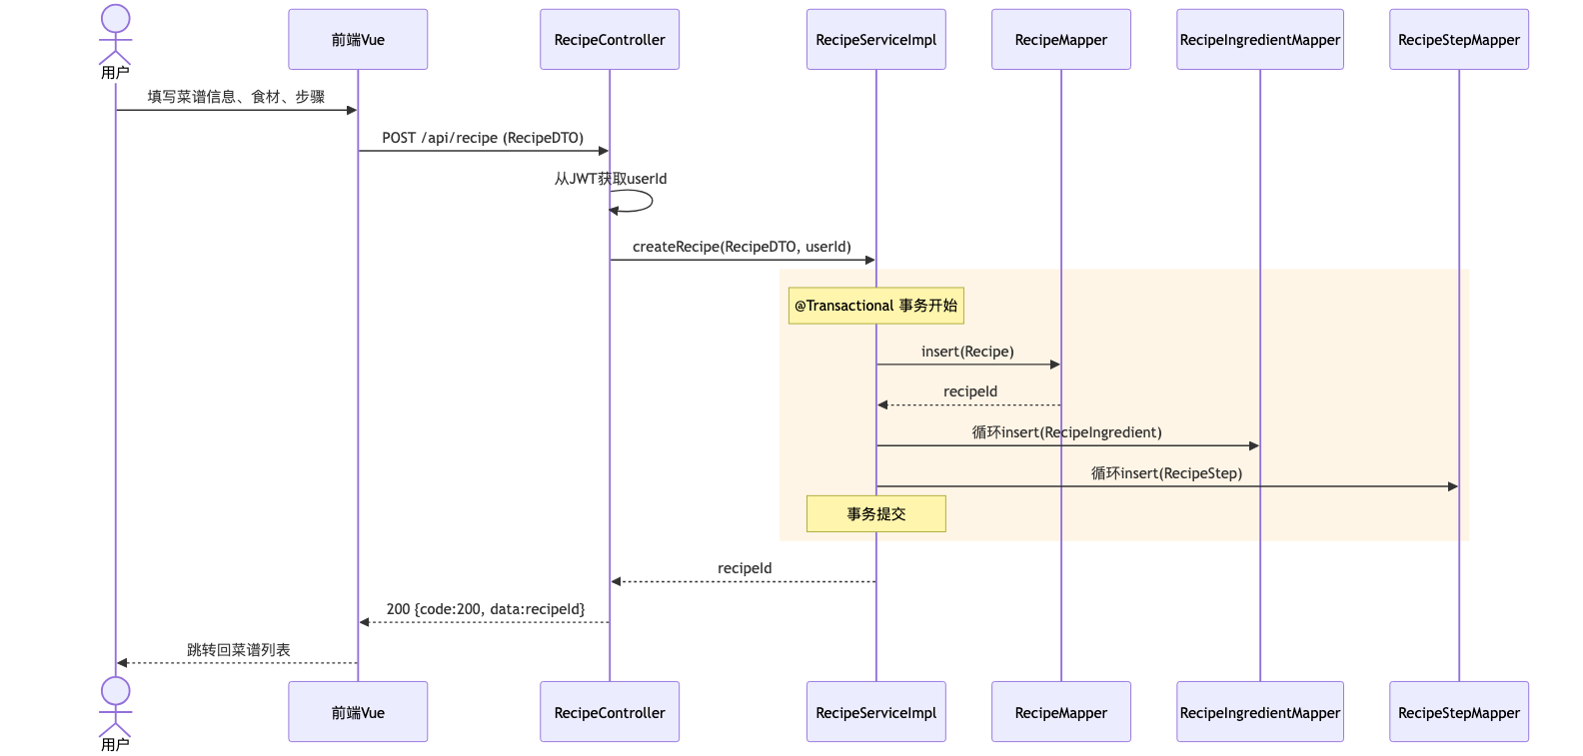
创建菜谱时序图
用户填写菜谱信息（基本信息、食材列表、步骤列表）后，前端构建RecipeDTO发送POST请求到/recipe接口。Controller从JWT获取userId后调用RecipeServiceImpl.createRecipe方法。该方法使用@Transactional注解确保事务一致性，依次插入recipes表记录、遍历食材列表插入recipe_ingredients表、遍历步骤列表插入recipe_steps表，最终返回菜谱ID。

3.3.3 购物清单自动生成流程
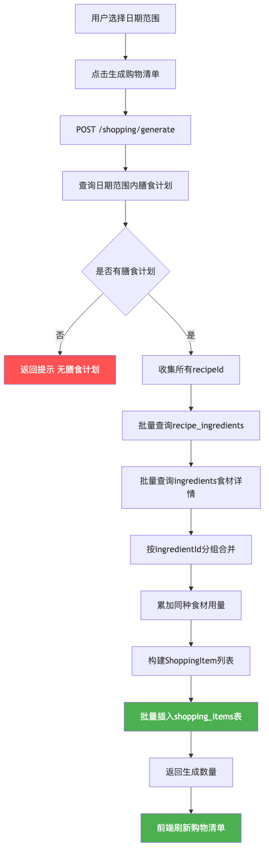
购物清单生成流程图
时序图：
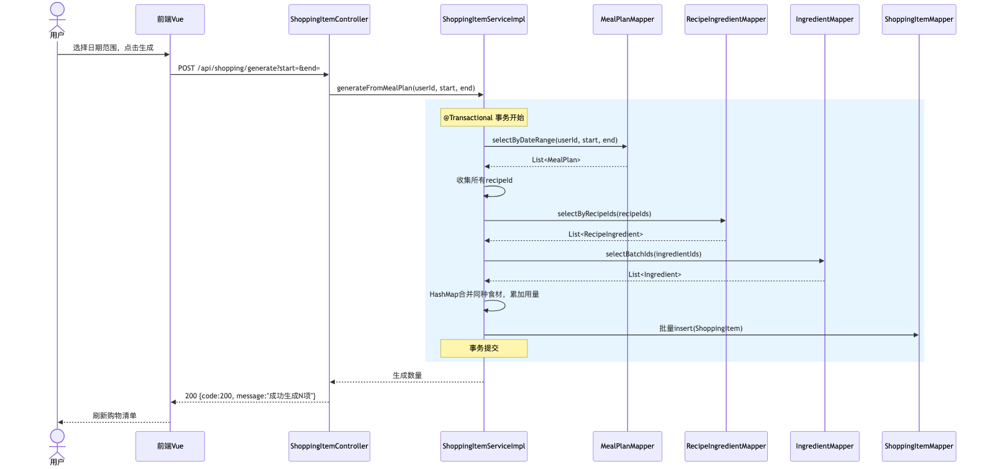
购物清单生成时序图
用户选择日期范围后点击”生成购物清单”，前端发送POST请求到/shopping/generate接口。ShoppingItemServiceImpl.generateFromMealPlan方法首先查询日期范围内的膳食计划，收集所有菜谱ID，然后批量查询recipe_ingredients关联记录和ingredients食材详情，使用HashMap按食材ID合并同种食材并累加用量，最后批量插入shopping_items表。

3.3.4 营养统计流程
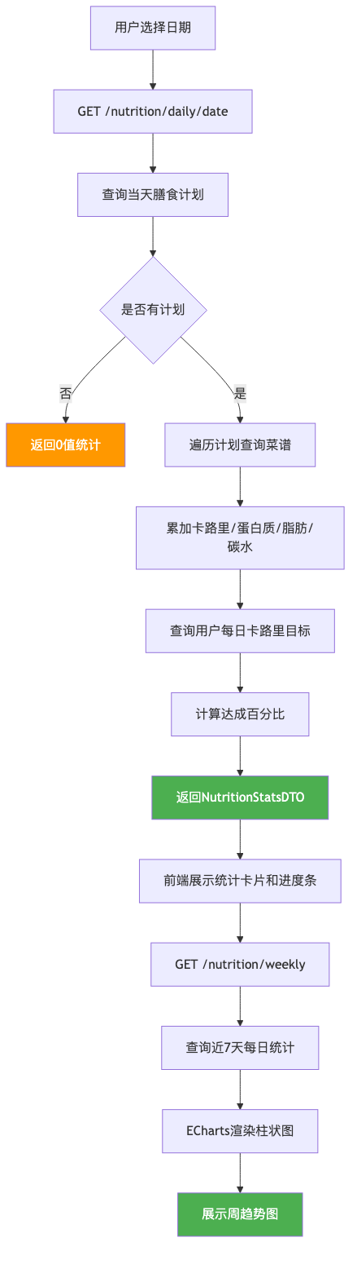
营养统计流程图
用户选择日期后，前端发送GET请求到/nutrition/daily/{date}接口。NutritionLogServiceImpl.getDailyStats方法查询用户当天的膳食计划，遍历计划查询对应菜谱并累加卡路里、蛋白质、脂肪、碳水化合物，同时查询用户每日卡路里目标并计算达成百分比。返回NutritionStatsDTO后，前端展示统计卡片和进度条，同时请求周统计接口，由ECharts渲染7天卡路里柱状图。

3.4 前端页面设计

页面路由结构
路径 | 页面组件 | 说明
/login | Login.vue | 登录页，居中卡片布局
/register | Register.vue | 注册页，居中表单布局
/ | MainLayout.vue | 主布局，左侧菜单+顶部导航
/recipe | RecipeList.vue | 菜谱列表，卡片网格+分页
/ingredient-search | IngredientSearch.vue | 食材找菜谱，标签选择+匹配搜索
/recipe/detail/:id | RecipeDetail.vue | 菜谱详情，分区展示
/recipe/edit/:id? | RecipeEdit.vue | 菜谱编辑，动态表单
/meal-plan | MealPlan.vue | 膳食计划，周历视图
/shopping | ShoppingList.vue | 购物清单，表格+对话框
/nutrition | NutritionStats.vue | 营养统计，卡片+图表
/profile | Profile.vue | 个人中心，表单布局

前端状态管理
使用Pinia管理用户认证状态（auth store），存储token、userId、username、nickname、avatar等信息，并提供login、register、logout、fetchUserInfo等方法。

HTTP请求封装
Axios实例配置了请求拦截器（自动添加Authorization头）和响应拦截器（统一处理错误，401自动跳转登录）。

四、系统实现

4.1 开发环境
项目 | 版本/工具
操作系统 | macOS / Windows
JDK | Java 21 (LTS)
Node.js | v24.x
npm | 11.x
IDE | IntelliJ IDEA / VS Code
数据库 | MySQL 8.x（生产）/ H2（开发）
构建工具 | Maven 3.6.3 / Vite 5.x
版本控制 | Git

4.2 项目结构

后端项目结构
backend/
├── pom.xml # Maven配置文件
├── src/main/java/com/smartrecipe/
│ ├── SmartRecipeApplication.java # 启动类
│ ├── config/ # 配置类
│ │ ├── CorsConfig.java # 跨域配置
│ │ ├── SecurityConfig.java # Spring Security配置
│ │ ├── MyBatisPlusConfig.java # MyBatis-Plus分页配置
│ │ └── MyMetaObjectHandler.java # 自动填充处理器
│ ├── controller/ # 控制器层
│ │ ├── AuthController.java # 认证控制器
│ │ ├── UserController.java # 用户控制器
│ │ ├── RecipeController.java # 菜谱控制器
│ │ ├── CategoryController.java # 分类控制器
│ │ ├── IngredientController.java # 食材控制器
│ │ ├── MealPlanController.java # 膳食计划控制器
│ │ ├── ShoppingItemController.java # 购物清单控制器
│ │ └── NutritionLogController.java # 营养统计控制器
│ ├── service/ # 服务层
│ │ ├── UserService.java # 用户服务接口
│ │ ├── RecipeService.java # 菜谱服务接口
│ │ ├── ... # 其他服务接口
│ │ └── impl/ # 服务实现
│ │ ├── UserServiceImpl.java
│ │ ├── RecipeServiceImpl.java
│ │ └── ...
│ ├── mapper/ # 数据访问层
│ │ ├── UserMapper.java
│ │ ├── RecipeMapper.java
│ │ └── ...
│ ├── entity/ # 实体类
│ │ ├── User.java
│ │ ├── Recipe.java
│ │ └── ...
│ ├── dto/ # 数据传输对象
│ │ ├── LoginDTO.java
│ │ ├── RecipeDTO.java
│ │ └── ...
│ ├── filter/ # 过滤器
│ │ └── JwtAuthenticationFilter.java
│ ├── exception/ # 异常处理
│ │ ├── BusinessException.java
│ │ └── GlobalExceptionHandler.java
│ └── utils/ # 工具类
│ ├── JwtUtils.java
│ ├── Result.java
│ └── SecurityUtils.java
└── src/main/resources/
├── application.yml # 主配置
├── application-dev.yml # 开发环境配置
├── application-prod.yml # 生产环境配置
├── schema.sql # 建表脚本
└── data.sql # 初始数据

前端项目结构
frontend/
├── package.json # 依赖配置
├── vite.config.js # Vite配置
├── index.html # 入口HTML
└── src/
├── main.js # 应用入口
├── App.vue # 根组件
├── router/index.js # 路由配置
├── stores/auth.js # 状态管理
├── utils/request.js # Axios封装
├── api/ # API模块
│ ├── auth.js
│ ├── user.js
│ ├── recipe.js
│ ├── category.js
│ ├── ingredient.js
│ ├── mealPlan.js
│ ├── shopping.js
│ └── nutrition.js
├── layout/MainLayout.vue # 主布局
└── views/ # 页面组件
├── auth/Login.vue
├── auth/Register.vue
├── recipe/RecipeList.vue
├── recipe/RecipeDetail.vue
├── recipe/RecipeEdit.vue
├── recipe/IngredientSearch.vue
├── mealplan/MealPlan.vue
├── shopping/ShoppingList.vue
├── nutrition/NutritionStats.vue
└── profile/Profile.vue

4.3 核心代码说明

4.3.1 JWT认证过滤器
JwtAuthenticationFilter继承OncePerRequestFilter，在每个请求处理前执行。从Authorization请求头提取Bearer令牌，验证有效后设置SecurityContext。
关键逻辑： 1. 从请求头获取 Authorization: Bearer {token} 格式的令牌 2. 调用JwtUtils验证令牌签名和有效期 3. 从令牌中提取userId和username 4. 创建Spring Security的Authentication对象并设置到SecurityContextHolder

4.3.2 统一响应封装
Result类使用泛型封装统一的API响应格式，包含code（状态码）、message（消息）、data（数据）三个字段。提供success和error静态工厂方法，简化Controller层的响应构建。

4.3.3 菜谱创建事务
RecipeServiceImpl.createRecipe方法使用@Transactional注解确保数据一致性。创建菜谱时同时插入菜谱主表、食材关联表和步骤表，任一步骤失败则全部回滚。

4.3.4 购物清单自动生成
ShoppingItemServiceImpl.generateFromMealPlan方法实现了根据膳食计划自动生成购物清单的核心算法： 1. 查询指定日期范围内所有膳食计划 2. 收集关联的菜谱ID列表 3. 批量查询菜谱-食材关联记录 4. 批量查询食材详情 5. 使用HashMap按食材ID合并同种食材，累加用量 6. 将合并后的食材列表批量插入购物清单表

4.3.5 前端路由守卫
router/index.js中定义了全局前置守卫beforeEach，检查目标路由是否需要认证（meta.requiresAuth），以及用户是否已登录（authStore.token是否存在），未登录用户自动重定向到登录页。

4.3.6 前端Axios拦截器
utils/request.js中配置了请求和响应拦截器： - 请求拦截：自动从localStorage读取token并添加到Authorization请求头 - 响应拦截：检查响应的code字段，非200则显示错误消息；401状态码自动清除登录状态并跳转到登录页

4.3.7 按食材搜索菜谱
RecipeServiceImpl.searchByIngredients方法实现了根据食材列表搜索菜谱的核心逻辑：
- 接收食材ID列表参数，查询recipe_ingredients关联表中包含这些食材的记录
- 按recipe_id分组统计匹配数量，使用Java Stream API的groupingBy和counting实现
- 根据匹配到的recipe_id列表批量查询菜谱详情
- 将匹配数量设置到Recipe实体的matchCount字段（使用@TableField(exist = false)标记为非数据库字段）
- 按匹配数量降序排序后返回结果
前端IngredientSearch.vue页面使用el-check-tag组件展示食材标签，用户勾选后调用searchByIngredients接口，结果以卡片网格展示并在右上角角标标注匹配食材数量。

4.4 关键配置

4.4.1 Spring Security配置
SecurityConfig类配置了以下安全策略： - 禁用CSRF保护（JWT不需要） - 无状态会话管理（STATELESS） - 放行 /auth/login、/auth/register、/h2-console/** 接口 - 其他接口需要认证 - 添加JWT认证过滤器 - 禁用frame保护（H2控制台需要）

4.4.2 数据库配置
- 开发环境（application-dev.yml）：使用H2内存数据库，MODE=MySQL兼容模式，启动时自动执行schema.sql和data.sql。初始数据包含1个默认管理员账户（admin/123456）、6个菜谱分类、20种常用食材、8道示例菜谱（含食材关联和烹饪步骤）。
- 生产环境（application-prod.yml）：使用MySQL数据库，需配置数据库地址、用户名、密码。建表脚本为schema.sql，首次启动时自动执行。

4.4.3 MyBatis-Plus配置
- 开启驼峰命名自动转换（map-underscore-to-camel-case）
- 配置逻辑删除（deleted字段，1为已删除，0为正常）
- 配置分页插件（最大500条/页）
- 配置自动填充处理器（createTime和updateTime自动填充）

4.4.4 Vite代理配置
vite.config.js中配置了开发服务器代理，将 /api 前缀的请求代理到后端 http://localhost:8080，解决开发环境跨域问题。需注意代理时保留 /api 前缀（不使用rewrite），以匹配后端 context-path: /api 配置。

五、系统测试

5.1 测试环境
项目 | 配置
操作系统 | macOS
JDK | Java 21
数据库 | H2内存数据库（开发模式，自动加载初始数据）
初始数据 | 1个管理员账号、6个分类、20种食材、8道菜谱
浏览器 | Chrome
后端端口 | 8080
前端端口 | 5173

5.2 功能测试

5.2.1 用户认证测试
测试编号 | 测试用例 | 操作步骤 | 预期结果 | 实际结果 | 状态
TC-01 | 正常注册 | 输入合法用户名、密码、昵称，点击注册 | 注册成功，跳转登录页 | 注册成功，跳转登录页 | 通过
TC-02 | 重复用户名注册 | 输入已存在的用户名 | 提示”用户名已存在” | 提示”用户名已存在” | 通过
TC-03 | 正常登录 | 输入正确的用户名和密码 | 登录成功，跳转首页 | 登录成功，跳转首页 | 通过
TC-04 | 错误密码登录 | 输入错误密码 | 提示”密码错误” | 提示”密码错误” | 通过
TC-05 | 未登录访问 | 直接访问/recipe | 重定向到登录页 | 重定向到登录页 | 通过
TC-06 | 令牌过期 | 等待令牌过期后操作 | 提示登录过期，跳转登录 | 提示登录过期，跳转登录 | 通过

5.2.2 菜谱管理测试
测试编号 | 测试用例 | 操作步骤 | 预期结果 | 实际结果 | 状态
TC-07 | 浏览菜谱列表 | 进入菜谱管理页面 | 显示菜谱卡片列表和分页 | 正常显示 | 通过
TC-08 | 搜索菜谱 | 输入关键词搜索 | 显示匹配的菜谱 | 正常筛选 | 通过
TC-09 | 按分类筛选 | 选择分类下拉 | 显示该分类的菜谱 | 正常筛选 | 通过
TC-10 | 查看菜谱详情 | 点击菜谱卡片 | 显示完整菜谱信息（含食材名称和步骤） | 正常显示，食材名称正确 | 通过
TC-11 | 创建菜谱 | 填写信息、添加食材和步骤 | 创建成功，返回列表 | 创建成功 | 通过
TC-12 | 编辑菜谱 | 修改菜谱信息 | 更新成功 | 更新成功 | 通过
TC-13 | 删除菜谱 | 点击删除 | 菜谱从列表消失 | 正常删除 | 通过

5.2.3 膳食计划测试
测试编号 | 测试用例 | 操作步骤 | 预期结果 | 实际结果 | 状态
TC-14 | 查看周历 | 进入膳食计划页面 | 显示本周7天计划 | 正常显示 | 通过
TC-15 | 切换周 | 点击上一周/下一周 | 显示对应周的计划 | 正常切换 | 通过
TC-16 | 添加计划 | 选择日期、餐次、菜谱 | 计划显示在日历中 | 正常添加 | 通过
TC-17 | 标记完成 | 点击完成图标 | 计划标记为已完成 | 正常切换状态 | 通过

5.2.4 购物清单测试
测试编号 | 测试用例 | 操作步骤 | 预期结果 | 实际结果 | 状态
TC-18 | 手动添加项目 | 输入名称、数量、单位 | 项目出现在清单中 | 正常添加 | 通过
TC-19 | 自动生成清单 | 点击生成购物清单 | 根据膳食计划生成 | 正常生成 | 通过
TC-20 | 标记已购买 | 勾选复选框 | 状态更新为已购买 | 正常切换 | 通过
TC-21 | 删除项目 | 点击删除按钮 | 项目从清单消失 | 正常删除 | 通过

5.2.5 营养统计测试
测试编号 | 测试用例 | 操作步骤 | 预期结果 | 实际结果 | 状态
TC-22 | 查看每日统计 | 选择日期 | 显示卡路里、蛋白质等数据 | 正常显示 | 通过
TC-23 | 查看周趋势 | 查看图表区域 | 显示7天柱状图 | 正常渲染 | 通过
TC-24 | 修改卡路里目标 | 在个人中心修改目标 | 统计页面目标更新 | 正常同步 | 通过

5.2.6 食材搜索菜谱测试
测试编号 | 测试用例 | 操作步骤 | 预期结果 | 实际结果 | 状态
TC-25 | 选择食材搜索 | 勾选多种食材后点击搜索 | 显示包含所选食材的菜谱列表，按匹配数降序 | 正常显示，排序正确 | 通过
TC-26 | 查看匹配角标 | 观察搜索结果卡片 | 每张卡片右上角显示匹配食材数量 | 正常显示角标 | 通过

5.3 测试结果
所有26个功能测试用例均通过测试。系统在开发环境（H2内存数据库）下运行稳定，各模块功能正常，未发现严重缺陷。
在开发与测试过程中累计发现并修复了13个技术问题，涵盖安全认证、数据查询、前端编译、配置文件、模块导出等方面，详见5.3节问题修复记录。系统启动后自动加载8道默认菜谱、6个分类和20种食材数据，用户可直接体验完整功能。
在测试过程中发现并修复的问题：
- 跨域问题：开发初期前端请求后端接口出现CORS错误。通过在后端配置CorsFilter解决，允许所有来源的跨域请求。
- JWT令牌解析：JwtAuthenticationFilter中需要正确从Bearer令牌中提取用户信息并设置SecurityContext，初期存在令牌解析顺序错误，调整后正常。
- MyBatis-Plus分页配置：初期未配置分页插件导致分页查询不生效，添加PaginationInnerInterceptor后正常。
- 前端响应拦截：初期未处理401状态码自动跳转，用户令牌过期后操作无响应，添加401拦截逻辑后正常。
- BCrypt密码哈希不匹配：初始data.sql中的BCrypt哈希值与密码”123456”不匹配，导致默认管理员账号无法登录。通过重新生成正确的BCrypt哈希值解决。
- 菜谱详情食材名称显示为空：RecipeServiceImpl.getRecipeDetail方法查询了recipe_ingredients关联表但未联查ingredients表获取食材名称，导致详情页食材名称显示为null。通过增加IngredientMapper注入并批量查询食材名称解决。
- Vite代理路径冲突：vite.config.js中的rewrite规则将/api前缀去除，但后端context-path配置为/api，导致请求路径不匹配。移除rewrite规则后正常。
- 前端函数命名冲突：MealPlan.vue和ShoppingList.vue中从API模块导入的函数与本地定义的函数同名，导致编译错误。通过使用as语法重命名导入函数解决。
- MealPlan实体类缺少LocalDate导入：MealPlan.java和ShoppingItemService.java缺少java.time.LocalDate的import语句，导致编译失败。补充导入后正常。
- 生产配置引用不存在的SQL文件：application-prod.yml中引用了不存在的schema-mysql.sql文件，修正为classpath:schema.sql后正常。
- 无效JPA配置：application.yml中包含JPA/Hibernate配置但项目使用MyBatis-Plus并无JPA依赖，移除无效配置后正常。
- 前端模块重复导出：ingredient.js中getIngredientList函数被重复定义两次（export function），导致浏览器加载该ES module时报SyntaxError: Duplicate exported name错误，IngredientSearch.vue组件无法加载，路由导航失败。删除重复定义后正常。
- 菜单变量遮蔽：MainLayout.vue中v-for循环变量route与useRoute()返回的route同名，造成模板变量遮蔽，影响el-menu导航功能。将循环变量重命名为item并恢复el-menu的router属性后正常。

六、项目分工
本项目由开发者独立完成全部开发工作，具体分工如下：
工作内容 | 完成情况 | 说明
需求分析 | 已完成 | 分析用户需求，确定系统功能范围
系统设计 | 已完成 | 设计系统架构、数据库、接口、页面
后端开发 | 已完成 | Spring Boot后端全部模块开发
前端开发 | 已完成 | Vue 3前端全部页面和组件开发
数据库设计 | 已完成 | 9张数据表设计和初始数据
接口对接 | 已完成 | 前后端API联调和数据对接
功能测试 | 已完成 | 26个功能测试用例全部通过
文档撰写 | 已完成 | 项目文档、README编写

开发者贡献说明
作为唯一开发者，独立完成了以下工作：
- 架构设计：确定前后端分离架构，选型Spring Boot 3 + Vue 3技术栈
- 数据库设计：设计9张数据表及其关联关系，编写建表脚本和初始数据（含1个默认管理员、6个分类、20种食材、8道菜谱）
- 后端开发：实现8个Controller、7个Service、9个Mapper、9个Entity、7个DTO，以及JWT认证、全局异常处理、跨域配置等基础设施
- 前端开发：实现11个页面组件（含主布局MainLayout）、8个API模块、路由配置、状态管理、HTTP请求封装
- 测试调试：编写26个功能测试用例并全部通过，累计修复13个开发过程中发现的问题
- 文档撰写：编写完整的项目文档，包含需求分析、概要设计、详细设计、实现说明、测试报告

附录

附录A：部署与运行指南

后端启动
- 确保已安装Java 21和Maven 3.6+
- 进入backend目录
- 开发模式（H2内存数据库）：mvn spring-boot:run -Dspring-boot.run.profiles=dev
- 生产模式（MySQL）：修改application-prod.yml中的数据库配置，执行mvn spring-boot:run -Dspring-boot.run.profiles=prod
- 后端启动在 http://localhost:8080，接口前缀为 /api
- 若依赖下载缓慢，可在 ~/.m2/settings.xml 中配置阿里云Maven镜像

前端启动
- 确保已安装Node.js（v18+）
- 进入frontend目录
- 安装依赖：npm install（若出现权限问题可使用 npm install --cache /tmp/npm-cache）
- 启动开发服务器：npm run dev
- 前端启动在 http://localhost:5173

默认账号
- 用户名：admin
- 密码：123456

附录B：Git版本管理
项目建议使用Git进行版本管理，初始化命令：
cd smart-recipe
git init
git add .
git commit -m "初始化智能菜谱管理平台项目"

